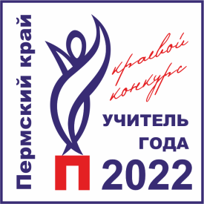
Региональный этап Всероссийского конкурса
«Учитель года -2022

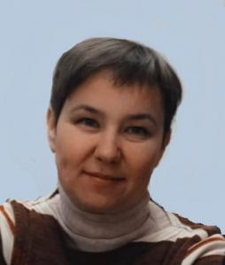
http://www.ug.iro.perm.ru/index.php?page=personal&mode=view&id=287 – Касаткина Елена (Шерьинская БШ)
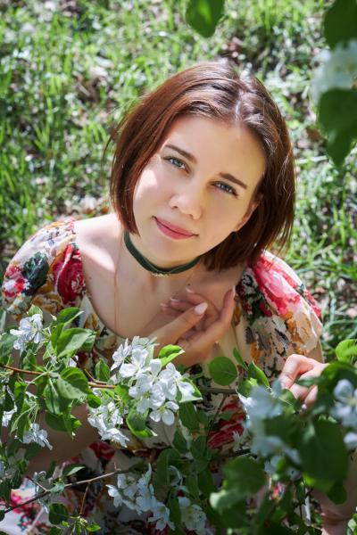

http://www.ug.iro.perm.ru/index.php?page=personal&mode=view&id=226 – Пономарева Ольга (школа № 2 г. Нытва)

http://www.ug.iro.perm.ru/index.php?page=personal&mode=view&id=306 – Ощепкова Надежда (ДДТ г. Нытва)

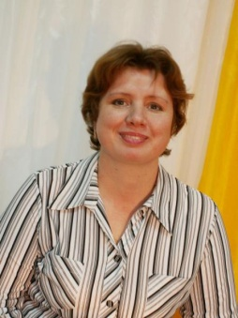

http://www.ug.iro.perm.ru/index.php?page=personal&mode=view&id=378 – Кургульская Ольга Степановна (С(К)ОШ г. Нытва)

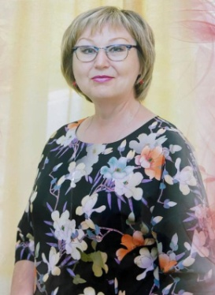
http://www.ug.iro.perm.ru/index.php?page=personal&mode=view&id=288 – Пешина Лариса Борисовна (Гимназия)

